湖南长沙市长郡教育集团2025-2026学年九年级下学期第一次学情分析历史试卷

一、单选题
1．周口店北京人遗址是迄今所知世界上内涵最丰富、材料最齐全的直立人遗址之一。以下能为研究北京人提供最为可靠依据的原始史料是（ ）
A．北京人复原头像 B．北京人牙齿化石
C．考古学家的口述 D．人面鱼纹彩陶盆
2．它是商代青铜工艺的杰出代表，造型独特美观，它把羊的动物造型与青铜礼器的造型完美结合起来，艺术水平极高。它是（ ）
A．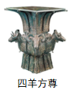 B．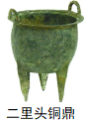
C．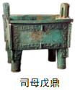 D．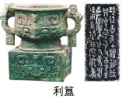
3．《史记·河渠书》记载：“蜀守冰凿离堆，辟沫水之害，穿二江成都之中。此渠皆可行舟，有余则用溉浸，百姓享其利。”此记载所描绘的工程是（ ）
A．都江堰 B．长城 C．灵渠 D．大运河
4．丝绸之路沿线的楼兰遗址出土了汉代的五铢钱、中亚的毛织物、罗马的玻璃器皿；悬泉置遗址出土了记载西域诸国使者往来情况的汉简。这些考古发现印证了丝绸之路（ ）
A．彻底解除匈奴对西域的威胁
B．为张骞出使西域奠定了基础
C．标志西域正式纳入汉朝版图
D．是古代东西方往来的大动脉
5．历史学家翦伯赞指出：“东汉后期，由于社会动荡，广大人民陷入水深火热的痛苦之中，他们渴望摆脱苦难，寻找精神寄托，道教应运而生。”该学者认为道教产生源于（ ）
A．统治者的主动提倡 B．外来宗教的传入
C．民众寻求精神寄托 D．道家经典的传播
6．祖冲之引用《尚书·尧典》推算古历，又用自身观测数据修正误差；他还利用三国时期刘徽的方法将圆周率精确到小数点以后的第七位数字。这些成就共同体现了（ ）
A．中国古代科学家在继承的基础上创新
B．魏晋南北朝科技成就全面超越了前代
C．魏晋南北朝科技水平在当时领先世界
D．传统科技注重经验总结缺乏理论探索
7．英国著名学者汤因比在研究中国史时指出，这位帝王重新统一了中国，其制度设计深刻影响后世，被西方称为“中国最伟大的皇帝之一”，但常因朝代短暂被后人低估。他是（ ）
A．汉武帝 B．隋文帝 C．唐太宗 D．宋太祖
8．唐代《通典》中记载：“贞观、开元之间，去奢省费，轻徭薄赋，选用廉吏，使民衣食有余，则自不为盗。海内富庶，四夷来同。”该材料表明，唐朝前期盛世局面形成的主要原因是（ ）
A．调整统治政策，缓和阶级矛盾
B．完善中央官制，强化君主专制
C．加强民族管理，稳定边疆秩序
D．重视选拔人才，提高行政效率
9．小郡同学在复习时整理了与唐朝相关的部分图片，以下图片最恰当的共同主题是唐代（ ）
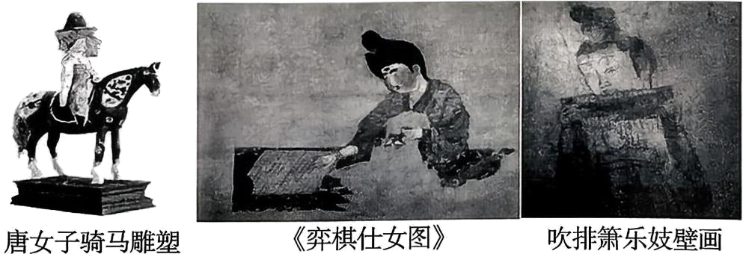
A．经济的繁荣发展 B．政治的清明稳定
C．民族关系的发展 D．社会风气的开放
10．2026年历史热播剧《太平年》以五代末到宋初为背景，这一时期武将专权，政权更迭频繁、小国林立。关于这一历史时期表述正确的是（ ）
A．安史之乱使唐朝由盛转衰
B．黄巢起义打击了唐朝统治
C．实质是唐末藩镇割据的延续
D．外戚与宦官的交替专权
11．为了完成历史老师布置的小论文，小明同学阅读了《契丹国志》《细说宋朝》《辽宋西夏金社会生活史》等相关书籍，对此你认为最适合的论文主题是（ ）
A．繁荣与开放的时代 B．五代十国的更迭与分立
C．民族政权并立的时代 D．统一国家的巩固和发展
12．有学者评价某机构：“掌蕃货、海舶、征榷、贸易之事，以来远人，通远物。”该机构最可能是（ ）
A．枢密院 B．宣政院 C．转运使 D．市舶司
13．1689年英国《权利法案》规定：“凡未经议会同意，以国王权威停止法律或停止法律实施之僭越权力，为非法权力。”材料体现的核心原则是（ ）
A．君权神授 B．民主共和 C．三权分立 D．议会至上
14．《革命的年代》中写道：“1810年，整个西属美洲沸腾起来。来自土生白人的革命领袖们，率领着由混血种人、印第安人和黑人组成的军队，为了一个共同的目标而战。”材料中的“共同的目标”指的是（ ）
A．推翻封建专制 B．摆脱殖民统治 C．废除农奴制度 D．实现美洲统一
15．下表为1870—1913年主要资本主义国家工业生产总值占世界比重，该表数据反映了第二次工业革命（ ）
国家 | 1870年 | 1913年
英国 | 31.8% | 14%
法国 | 10.3% | 6.1%
美国 | 23.3% | 35.8%
德国 | 13.2% | 15.7%
（注：德国为统一后数据）
A．导致英国产量逐年下降 B．造成法国经济彻底崩溃
C．促进美德工业迅速崛起 D．推动世界市场基本形成
16．1921年列宁说：“我们应该利用资本主义作为小生产和社会主义之间的中间环节，作为提高生产力的手段、途径、方法和方式。”材料中的“手段、途径、方法和方式”指的是（ ）
A．推行新经济政策 B．战时共产主义政策
C．建立斯大林模式 D．完成两个五年计划

二、材料题
17．一部中国史，就是一部各民族相互交融，汇聚成多元一体的中华民族的历史。阅读材料，完成下列要求。
材料 中华民族的形成，在古代经历了多个发展阶段：春秋战国时期正式形成；秦汉时期获得了初步发展；魏晋南北朝时期呈现出多样化发展的特点；隋唐时期进一步升华；辽宋夏金时期呈现出多元一体的发展趋势……
——摘编自赵永春《古代的中国认同与中华民族的形成》
根据材料，从中华民族的发展阶段中选择一个时期，仿照下面的示例形成观点，并运用所学知识加以论述。（要求：观点明确、史论结合、逻辑清晰，200字左右）
示例：中华民族在春秋战国时期正式形成。（不得选择示例的观点）
18．制度创新是人类文明进步的动力。阅读材料，完成下列要求。
材料一 中国的封建是自上而下建立的，西周的“封邦建国”以宗法血缘为基础。西欧的封建则是自下而上形成的，以封土、封臣为核心，通过臣服礼和授职礼结成契约关系。两者虽然中文都称为“封建”，但内涵差异极大。
——摘编自马克垚主编《中西封建社会比较研究》
材料二
朝代 | 西晋 | 东晋 | 隋 | 唐
寒门子弟入仕比例 | 15% | 4% | 17% | 24%
——摘编自何怀宏《选举社会及其终结》
材料三 宋初“始置诸州通判”，“凡兵民、钱谷、户口、赋役、狱讼听断之事，可否裁决，与守臣通签书施行”。
——摘编自《宋史·职官志》
(1)结合所学知识，指出材料一中西周和西欧的“封建”分别指什么制度。作者认为这两个制度“内涵差异极大”，你同意他的说法吗？请说明理由。
(2)根据材料二，概括从东晋到唐朝，寒门子弟入仕比例的变化趋势。结合所学知识，分析造成这一趋势的制度原因。
(3)结合所学知识，分析材料三反映了宋朝的哪一措施？（照抄材料原文不给分）综上，概括中国古代政治制度的发展趋势。

三、综合题
19．某校举办“物质生活人民创造”历史文化展览。请你参与，共同完成。
材料一 【农业与农具】
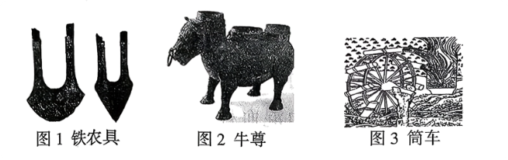
——摘自统编版七上和七下历史教材
材料二 【图片与历史】
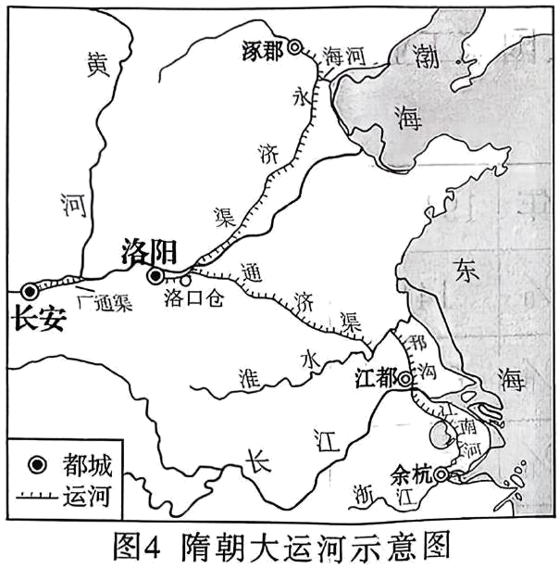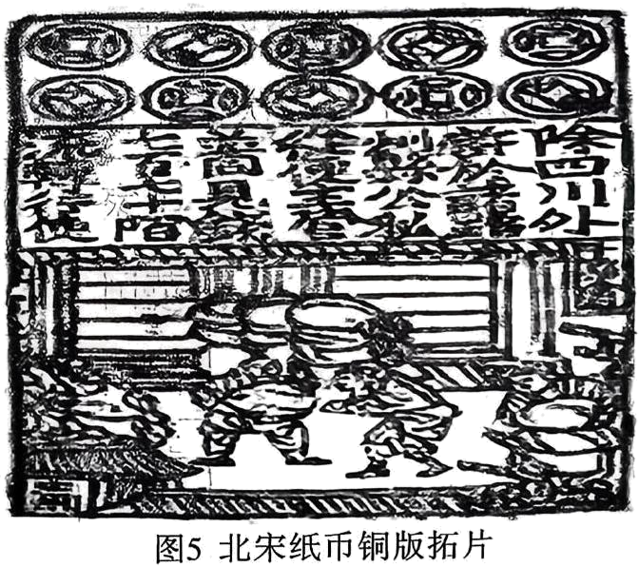
——摘自统编版七下历史教材
材料三 【数据与现象】
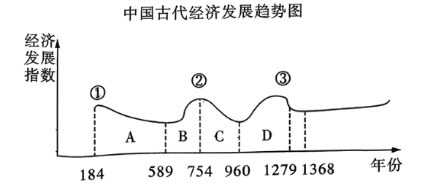
——摘编自傅筑夫《中国经济史论丛》
(1)结合所学知识，指出材料一中图1和图2反映的历史现象促进了哪一新的土地制度的形成。观察图3，指出该灌溉工具在动力上的突出特点是什么。
(2)从材料二中（图4和图5）任选一幅图片，提取其反映的历史信息，并进行简要说明。
(3)材料三的发展趋势图中B段到D段中我国古代经济格局发生了怎样的转变？通过上述材料的展示，请你谈谈影响我国封建经济发展的因素有哪些。
20．2026年央视春晚节目《贺花神》承载了顺应自然、以文育人的社会理念，展现中华思想文化的发展绵延不绝。阅读材料，完成下列要求。
材料一 “这个词”很适合表现春秋战国时期思想主张的多元性以及彼此之间的分歧和冲突。比如儒道对立、儒法冲突等，但在彼此的冲突和批评中，不同思想之间的融合也发生了……这种分化趋势和统一趋势并存的局面在战国后期表现得愈加明显。
——摘编自袁行霈、严文明《中国文明史》
材料二 诸不在六艺之科孔子之术者，皆绝其道，勿使并进。邪辟之说灭息，然后统纪可一而法度可明，民知所从矣。
——摘编自《汉书·董仲舒传》
材料三 贞观之治，儒学兴，佛道并行；诗文书画乐舞，名家辈出，胡风入华，兼容并包，蔚为大观。
——摘编自《新唐书·艺文志》
(1)结合所学知识回答，材料一中的“这个词”是指哪一历史现象？根据材料一，指出该局面所呈现的特征有哪些。
(2)根据材料二并结合所学知识回答，董仲舒为了让“邪辟之说灭息”提出了怎样的思想主张？请说明这一主张被采纳后对后世产生的历史影响。
(3)根据材料三并结合所学知识回答，唐朝文化“蔚为大观”的根本原因是什么？举一例印证文化上“兼容并包，蔚为大观”的盛唐气象。综合上述材料，谈谈你对中华传统文化发展的认识。

《湖南长沙市长郡教育集团2025-2026学年九年级下学期第一次学情分析历史试卷》参考答案
题号 | 1 | 2 | 3 | 4 | 5 | 6 | 7 | 8 | 9 | 10
答案 | B | A | A | D | C | A | B | A | D | C
题号 | 11 | 12 | 13 | 14 | 15 | 16
答案 | C | D | D | B | C | A

1．B
【详解】A.北京人复原头像是后人依据考古材料加工复原的研究成果，属于二手资料，不是原始史料，可靠性低于原始化石，错误。
B.北京人牙齿化石是北京人身体遗留下来的原始实物，是考古发掘得到的第一手原始史料，直接反映北京人的体质特征等信息，是研究北京人最可靠的依据，符合题意，正确。
C.考古学家的口述属于经过研究者加工的二手资料，带有一定的主观性，可靠性远低于实物原始史料，错误。
D.人面鱼纹彩陶盆是新石器时代半坡原始居民的制作器物，和旧石器时代的北京人无关，不能作为研究北京人的史料，错误。
2．A
【详解】A.四羊方尊是商代晚期青铜礼器，是商代青铜工艺的杰出代表，器物将四只羊的造型与尊的造型完美融合，造型独特、艺术水准极高，完全符合题干描述，正确。
B.二里头铜鼎是夏朝时期的青铜器，不属于商代，也没有羊的造型，不符合题意，错误。
C.司母戊鼎是商代青铜重器，是目前已知最重的出土青铜器，但它是方鼎造型，没有结合羊的动物造型，不符合题干描述，错误。
D.利簋是西周早期的青铜器，不属于商代，也没有羊的造型，它的价值是铭文记载了武王伐纣的史实，不符合题干要求，错误。
3．A
【详解】根据“蜀守冰凿离碓，辟沫水之害，穿二江成都之中……百姓享其利”可知，该水利工程是都江堰，结合所学可知，战国时期，秦国蜀郡太守李冰在岷江中游修筑的都江堰，它既能防洪，又能灌溉，它使成都平原变得“水旱从人，不知饥馑”，因而获得了“天府之国”的美称，两千多年来，都江堰一直造福于人民，A项正确；长城属于军事防御工程，材料介绍的是水利工程，排除B项；灵渠位于广西兴安县境内，与材料“穿二江成都之中”信息不符，排除C项；隋唐大运河以洛阳为中心，北至涿郡（今北京），南至余杭（今杭州），排除D项。故选A项。
4．D
【详解】A.仅凭出土物品和汉简，无法直接证明匈奴威胁被“彻底解除”，这一结论过于绝对，错误。
B.遗址年代晚于张骞首次出使，这些物品应是丝路畅通后的结果，而非其出使的前提条件，错误。
C.西域纳入汉朝版图属于行政管辖的范畴，需要如西域都护设立等史实支撑，出土文物难以直接证明，错误。
D.汉朝钱币、中亚织物和罗马器物共存，以及西域使者往来的简牍，直接反映了当时东西方在贸易、文化等方面的交流，印证了丝绸之路作为沟通东西方的重要通道，正确。
5．C
【详解】A.题干材料完全没有提及统治者对道教产生的推动作用，且道教最初兴起于东汉民间，产生之初并非统治者主动提倡的结果，不符合题意，错误。
B.传入中国的外来宗教是佛教，道教是中国本土宗教，其产生和外来宗教传入无关，材料也未提及该因素，错误。
C.题干明确说明“广大人民陷入水深火热的痛苦之中，他们渴望摆脱苦难，寻找精神寄托，道教应运而生”，直接对应了“民众寻求精神寄托”的观点，符合题意，正确。
D.翦伯赞的论述中完全没有提到道家经典传播对道教产生的影响，不符合该学者的观点，错误。
6．A
【详解】A.祖冲之推算古历“引用《尚书·尧典》”，并“用自身观测数据修正误差”，表明他既继承前人典籍，又能通过实践进行修正；圆周率的计算也是在刘徽“割圆术”基础上取得了重大突破，这些共同体现了“在继承的基础上创新”，正确。
B.题干仅涉及祖冲之在天文历法和数学两个领域的成就，无法证明所有科技门类（如农学、医学、地理等）都超越了前代，且“全面超越”表述过于绝对，错误。
C.题干仅反映祖冲之个人的杰出成就，未与其他文明进行对比，无法得出“领先世界”的结论，错误。
D.祖冲之对圆周率的计算运用了科学的数学方法（割圆术），对古历的修正也基于观测数据与理论推算，体现了理论探索与创新，而非单纯的“经验总结”，错误。
7．B
【详解】A.汉武帝是西汉皇帝，其统治时期西汉长期统一，并非“重新统一中国”，且汉朝并非短暂朝代，错误。
B.隋文帝杨坚结束了南北朝分裂局面，重新统一中国，其创立的科举制、三省六部制等深刻影响后世，隋朝虽短暂但功绩卓著，与材料描述相符，正确。
C.唐太宗是唐朝皇帝，唐朝在隋朝之后建立，并非“重新统一中国”，且唐朝并非短暂朝代，错误。
D.宋太祖是北宋建立者，北宋并未统一全国（与辽、西夏并存），且宋朝并非短暂朝代，错误。
8．A
【详解】A.“去奢省费，轻徭薄赋，选用廉吏”体现了唐朝统治者通过调整政策、减轻百姓负担，缓和了阶级矛盾，这是盛世局面形成的主要原因，正确。
B.材料未提及完善中央官制、强化君主专制的相关内容，错误。
C.“四夷来同”仅体现了民族交往的结果，并非材料强调的盛世形成主要原因，且材料未涉及边疆秩序管理的具体措施，错误。
D.“选用廉吏”只是政策的一部分，材料未突出选拔人才、提高行政效率是盛世形成的核心原因，错误。
9．D
【详解】A.三幅图片展现的是唐代女子骑马、弈棋、吹排箫演奏等社会生活场景，未涉及农业、手工业、商业等经济发展相关内容，无法体现经济繁荣，错误。
B.图片内容与政治制度、朝廷治理、官员清明等政治层面的信息无关，无法体现政治清明稳定，错误。
C.图片未呈现各民族交往、交流、交融的相关内容，与民族关系发展无关，错误。
D.唐代社会风气开放包容，女子可以骑马、参与弈棋等活动，吹排箫演奏也体现了丰富的社会娱乐生活，共同反映了唐代社会风气的开放，正确。
10．C
【详解】A.安史之乱发生在唐朝中期，属于唐朝由盛转衰的转折点，与题干“五代末到宋初”的时间范围不符，错误。
B.黄巢起义是唐朝末年的农民起义，发生在五代十国之前，与题干时期不符，错误。
C.五代十国的政权大多由唐末藩镇节度使割据演变而来，武将专权、政权更迭频繁的局面，本质上是唐末藩镇割据的延续，符合题意，正确。
D.外戚与宦官交替专权是东汉中后期的政治特点，与五代末宋初无关，错误。
11．C
【详解】根据材料“《契丹国志》《细说宋朝》《辽宋西夏金社会生活史》”结合所学知识可知，916年契丹阿保机统一各部，建立契丹国（辽），960年赵匡胤建立北宋，1005年北宋与辽达成澶渊之盟，1044年，北宋与西夏达成和议，北宋与辽、西夏并立。1127年金灭北宋，同年赵构建立南宋，南宋抗战派将领岳飞坚持抗金，1141年南宋与金达成和议，南宋与金对峙局面形成。因此可以确定的最适合的论文主题是民族政权并立的时代，C项正确；繁荣与开放的时代反映的是隋唐时期的时代特征，排除A项；五代十国的更迭与分立反映的是北宋建立前，五代十国的分裂时期，排除B项；统一国家的巩固和发展反映的是明清时期的时代特征，排除D项。故选C项。
12．D
【详解】A.枢密院是宋代的中央军事机构，主要负责军事决策，和“掌蕃货、海舶、征榷、贸易”的职能不相关，错误。
B.宣政院是元代设立的机构，主要负责管理全国佛教事务和藏族地区的行政事务，不负责海外贸易，错误。
C.转运使是宋代负责地方财政、漕运的官员，主要职责是把地方财赋转运到中央，和海外贸易无关，错误。
D.市舶司是中国古代管理对外贸易的官方机构，主要职能就是掌管海外贸易、征收关税等，符合“掌蕃货、海舶、征榷、贸易之事，以来远人，通远物”，正确。
13．D
【详解】A.材料规定国王未经议会同意不得停止法律，限制了王权，与“君权神授”相对立，错误。
B.英国确立的是君主立宪制，并非民主共和制，错误。
C.三权分立是美国等国家的政治原则，英国《权利法案》主要确立议会权力高于王权，未体现三权分立，错误。
D.材料规定国王不得擅自停止法律，强调了议会立法权的至高无上，体现了议会至上的核心原则，正确。
14．B
【详解】A.西属美洲当时处于西班牙殖民统治之下，社会矛盾主要是殖民地与宗主国之间的民族矛盾，并非封建专制制度，错误。
B.19世纪初，西属美洲（拉丁美洲）爆发独立运动，各阶层团结一致反抗西班牙的殖民统治，争取民族独立，正确。
C.西属美洲独立运动中确实包含社会改革诉求，但“共同目标”是指全体参与者（包括土生白人）一致的斗争目的，即民族独立，而非废除某种具体制度，错误。
D.西属美洲独立运动的结果是建立多个独立国家，并非追求美洲统一，“共同目标”仍是摆脱殖民统治，错误。
15．C
【详解】A.从英国1870年工业总产值占世界比重下降无法直接得出英国产量逐渐下降的结论，错误。
B.法国工业总产值占世界比重下降，但是不能说明法国经济彻底崩溃，错误。
C.美国和德国工业总产值占世界比重上升，幅度大，说明了美国和德国工业迅速发展，正确。
D.材料仅呈现了主要资本主义国家工业总产值占世界比重数据，无法得出世界市场基本形成的结论，错误。
16．A
【详解】A.1921年苏俄开始实施新经济政策，允许一定范围的资本主义成分发展，以恢复经济并向社会主义过渡，与列宁的表述相符，正确。
B.战时共产主义政策在1921年已被放弃，其特点是直接实行共产主义分配方式，并未利用资本主义作为中间环节，错误。
C.斯大林模式在列宁逝世后逐步形成，以高度集中的计划经济为核心，排斥资本主义成分，错误。
D.两个五年计划实施于1928年后，属于斯大林时期工业化建设的内容，与1921年列宁的讲话时间不符，错误。
17．【示例一】观点：中华民族在秦汉时期获得了初步发展。
论述：秦灭六国，建立起我国历史上第一个统一多民族的封建国家，并采取了南征越族，统一岭南及东南沿海地区等措施巩固统一，促进了民族交融，增强了民族认同感。汉武帝时期两次派张骞出使西域，密切了汉族与西域的联系，促进了汉朝与西域各民族的友好往来，有利于统一多民族国家的巩固和发展。
综上，秦汉时期建立起地域辽阔、民族众多的中央集权国家，并通过经济文化整合、有效的边疆治理，促进各民族交往交流交融，推动中华民族得到了初步发展。
【示例二】观点：中华民族在魏晋南北朝时期呈现出多样化发展的特点。
论述：魏晋南北朝时期，匈奴、鲜卑等北方少数民族内迁，与汉族错居杂处，各民族间的经济文化交流密切，为中华民族的发展注入了新的活力，进一步丰富了中华民族的物质和精神文化。北魏孝文帝迁都洛阳，并推行改汉姓、说汉话等汉化措施，加速了北方各族封建化进程，促进了民族大交融。
综上，魏晋南北朝时期民族交往形式多样，民族隔阂趋于消解，中华民族呈现多样化发展的特点，推动了统一多民族国家的发展。
【示例三】观点：中华民族在隋唐时期进一步升华。
论述：隋唐时期实行开明的民族政策，唐太宗时期派文成公主入藏和亲，增进了汉藏两族的友好关系，促进了民族交融。唐玄宗时期册封回纥、渤海、南诏等少数民族政权，加强了边疆治理，各族之间经济文化交流密切，增强了民族认同感。
综上，隋唐时期，通过政治措施、军事保障和文化辐射，推动统一多民族国家巩固和发展，中华民族进一步升华。
【示例四】观点：中华民族在辽宋夏金时期呈现出多元一体的发展趋势。
论述：辽宋夏金时期，民族政权并立，民族关系有战有和，以和为主。少数民族政权效仿中原政治制度，学习汉族农耕文化，创制文字，促进了民族交融和文化认同。辽、宋、西夏各政权在边境设榷场开展贸易往来，互通有无，促进了经济文化的交流，也加深了各族人民之间的了解。
综上，辽宋夏金虽属不同民族政权，在“多元”并立中，促进了民族交融，强化了对“一体”中华的认同，中华民族呈现出多元一体的发展趋势。
【详解】材料提到中华民族的形成，在古代经历了多个发展阶段：春秋战国时期正式形成；秦汉时期获得了初步发展；魏晋南北朝时期呈现出多样化发展的特点；隋唐时期进一步升华；辽宋夏金时期呈现出多元一体的发展趋势，都是中华民族的发展阶段。围绕“中华民族的发展”，可提炼出如“中华民族在秦汉时期获得了初步发展”“中华民族在魏晋南北朝时期呈现出多样化发展的特点”“中华民族在隋唐时期进一步升华”“中华民族在辽宋夏金时期呈现出多元一体的发展趋势”等观点。
结合事件的时间、内容、影响等角度进行分析，最后进行总结。
18．(1)制度：西周：分封制。西欧：封君封臣制。
看法及理由：同意。因为西周分封制实质是奴隶制等级制度，西欧封君封臣制为封建等级制度。（也可以答不同意，因为西周分封制和西欧封君封臣制都是通过分封土地实现的）
(2)趋势：从东晋到唐朝，寒门子弟入仕比例不断增加。
原因：科举制的创立和发展。
(3)措施：在各州府设置通判，以分知州的权力。
趋势：中央集权不断加强，地方权力被不断削弱。
【详解】（1）制度：西周：“西周的‘封邦建国’以宗法血缘为基础”提炼“分封制”；
西欧：“以封土、封臣为核心，通过臣服礼和授职礼结成契约关系”提炼“封君封臣制”
看法及理由：同意。从“两个制度的实质（西周分封制实质是奴隶制等级制度，西欧封君封臣制为封建等级制度）”维度进行分析；
不同意。从“两个制度的实施基础（西周分封制和西欧封君封臣制都是通过分封土地实现的）”维度进行分析。
（2）趋势：“从东晋到唐朝，寒门子弟入仕比例从15%提升到24%”提炼“从东晋到唐朝，寒门子弟入仕比例不断增加”。
原因：从“选官制度的变化（科举制的创立和发展）”维度进行规范表述。
（3）措施：“始置诸州通判”“可否裁决，与守臣通签书施行”提炼“在各州府设置通判，以分知州的权力”；
趋势：从“地方权力不断收归中央（中央集权不断加强，地方权力被不断削弱）”的维度进行规范表述。
19．(1)封建土地私有制的形成。利用水力灌溉，节省人力，提高效率。
(2)图4信息：图片反映的是隋朝大运河，以洛阳为中心，北达涿郡，南至余杭。或者它由四段组成，连接了五河。
说明：隋朝统一全国后，为了加强南北交通，巩固隋朝对全国的统治，隋炀帝下令修建了大运河，它是古代世界最长的运河。隋朝大运河加强了南北地区政治、经济和文化交流，有利于维护国家统一。但它的修建也加重了人民的负担，加速了隋朝灭亡。
图5信息：图5反映的是北宋时期四川地区出现的纸币交子。
说明：商贸的繁荣促进了货币交易量的增长，但长期以来市场上流通的是金属货币，携带很不方便。北宋前期，四川地区出现了世界上最早的纸币——“交子”，之后其他地区也出现了纸币，北宋纸币铜版拓片也随之出现。纸币的产生进一步促进了商业贸易的繁荣。
(3)从唐朝经济重心开始南移到南宋经济重心南移完成。生产工具和技术的革新，重大工程的建设，国家政策的调整，富足的劳动力，自然资源的有效利用；等。
【详解】（1）土地制度：“图1铁农具”“图2牛尊”→春秋战国时期，铁农具和牛耕的使用推广，大大提升了生产力，大量私田被开垦，推动了井田制瓦解，最终促进了封建土地私有制的形成。
特点：“图3筒车”→唐朝的筒车是新型灌溉工具，依靠水力带动，可以自动提水灌溉，无需人力，提高效率，这是它在动力上的突出特点。
（2）图4历史信息：“图4隋朝大运河示意图”→隋朝统一全国后，为了加强南北交通，巩固隋朝对全国的统治，隋炀帝下令修建了大运河。图4反映的是隋朝大运河，以洛阳为中心，北抵涿郡，南至余杭，分为永济渠、通济渠、邗沟、江南河四段，连接了五大水系。
图4说明：“图4隋朝大运河示意图”→从隋朝大运河修建的背景、地位及大运河带来积极影响和消极影响分析说明。
图5历史信息：“图5北宋纸币铜版拓片”→拓片反映出北宋时期四川地区已经出现了纸币，这是世界上最早的纸币——交子的铜版拓片。
图5说明：“图5北宋纸币铜版拓片”→从宋朝纸币出现背景，纸币出现带来积极影响，从而使得北宋纸币铜版拓片也随之出现，等方面分析说明。
（3）转变：“中国古代经济发展趋势图”“B段时间”“D段时间”→B段时间589-754年对应的是隋唐时期；D段时间960-1279年对应的是宋元时期；从唐朝中期开始我国经济重心逐渐南移，到南宋时期最终完成，因此从B到D的转变是经济重心南移完成。
影响因素：材料一“图1铁农具”“图2牛尊”“图3筒车”→生产工具和技术革新，促进农业经济发展，提高生产效率。
材料二“图4隋朝大运河示意图”→大运河修建促进南北经济、文化交流，维护国家统一；
材料二“图5北宋纸币铜版拓片”→商业繁荣，国家进行政策的调整，进一步促进经济发展；
材料三“中国古代经济发展趋势图”→B段时间589-754年隋唐时期国家统一，社会稳定，经济发展；754-960年唐朝中期社会动荡，经济下降；960-1279年宋元时期，经济重心南移完成，为南方经济发展提供富足的劳动力，同时自然资源的有效利用促进南方经济发展。
20．(1)历史现象：百家争鸣。
特征：思想主张多元性；思想主张彼此有分歧和冲突；分化趋势和统一趋势并存。
(2)思想主张：“罢黜百家，尊崇儒术”。
历史影响：儒家思想成为我国封建社会的正统思想；或者儒家居于主导地位，为历代王朝推崇。
(3)根本原因：国力强盛，经济繁荣，开放包容。
举例：唐诗是我国历史上诗歌创作的黄金时期。
认识：中华传统文化的发展具有包容性与多样性，不同思想文化在交流碰撞中不断融合创新。同时，国家政策对文化发展有重要影响，如“独尊儒术”与“兼容并包”分别体现了不同历史时期的政策导向。
【详解】（1）历史现象：百家争鸣是中国古代思想文化的一次大繁荣，各种思想相互碰撞、交流和融合，为中国后世思想文化的发展奠定了坚实的基础。
特征：从“‘这个词’很适合表现春秋战国时期思想主张的多元性以及彼此之间的分歧和冲突”→提炼出“思想主张多元性”；从“这种分化趋势和统一趋势并存的局面在战国后期表现得愈加明显”→提炼出“分化趋势和统一趋势并存”；从“比如儒道对立、儒法冲突等”→提炼出“思想主张彼此有分歧和冲突”。
（2）思想主张：“罢黜百家，尊崇儒术”，主张将儒家学说作为正统思想，排斥其他学说。
历史影响：这一主张被汉武帝采纳后，使儒家思想成为正统，奠定了中国封建社会的文化基础。
（3）根本原因：从“贞观之治”→提炼出“国力强盛，经济繁荣”；从“儒学兴，佛道并行，兼容并包，”→提炼出“开放包容”。
举例：唐诗繁荣，李白、杜甫、白居易等诗人各具特色；书法艺术上，颜真卿、柳公权、欧阳询等名家辈出；音乐舞蹈方面，胡旋舞、霓裳羽衣舞等兼容并蓄。此外，唐三彩、唐装等也体现了胡风入华的兼容并包。
认识：从材料一“很适合表现春秋战国时期思想主张的多元性以及彼此之间的分歧和冲突，但在彼此的冲突和批评中，不同思想之间的融合也发生了”→提炼出“中华传统文化的发展具有包容性与多样性，不同思想文化在交流碰撞中不断融合创新”；从材料三“贞观之治，儒学兴，佛道并行；诗文书画乐舞，名家辈出，胡风入华，兼容并包，蔚为大观”→提炼出“国家政策对文化发展有重要影响”。

